

Heavy Duty™ 4411

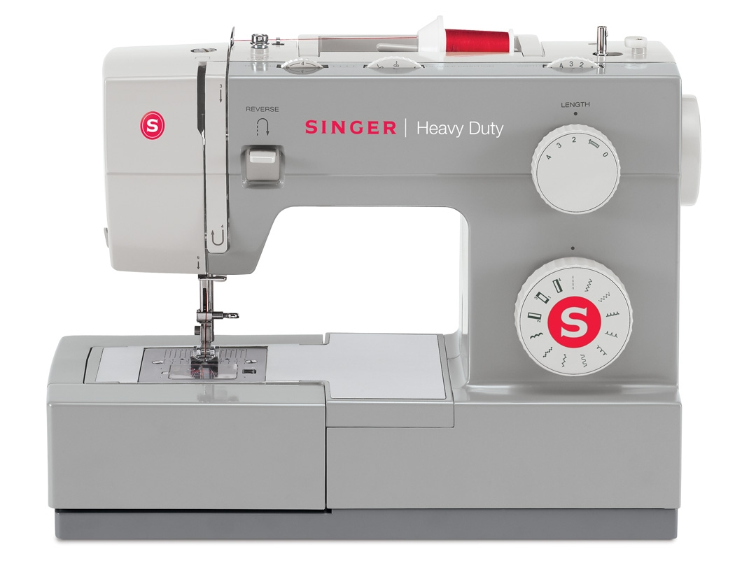

**TILBEHØR DER MEDFØLGER**

Standardfod

Lynlåsfod

Knaphulsfod

Knapisyningsfod

Opsprætter / børste

Kant-/quiltelineal

Nåle

Trådrullekapsel

Spoler (3)

L-skruetrækker

Ekstra trådholder

Filtskive

Mjuk huv

* **11 sømme**
* **1 stk 4-trins knaphul**
* **Vandretliggende undertrådsspole**
* **Høj syhastighed – 1.100 sting / minut**
* **Rustfri stålplade på arbejdsfladen**
* **Robust metalchassis**
* **Sænkbar transportør**
* **Tilbehør medfølger**

**EGENSKABER**